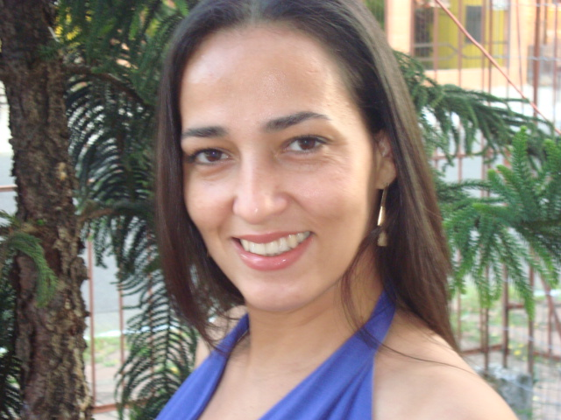
Raquel Noemi Campiol Correa
Rua Florida, 281 – Central Park - Canoas
Canoas – RS CEP 92200-040
(51) 92432749  (51) 34763860
E mail: raquelnoemicampiol@hotmail.com

- Formação Acadêmica

Pós Graduação: Gestão Ambiental e Sustentabilidade – (cursando)
Ensino Superior: IERGS – Gestão Ambiental - 2013
Ensino Superior: ESADE – Contabilidade – trancado

- Objetivos:

Desenvolver atividades na área Ambiental, obter experiências de Gestão Ambiental e Sustentabilidade, desenvolver projetos Socioambientais, Colocar em prática meus conhecimentos teórico.

- Cursos, Seminários, Fóruns,Congressos e Treinamentos

- Seminário sobre Políticas e Práticas de Gestão de Resíduos Sólidos
- 2º Fórum de Sustentabilidade - 2012
- 3º Fórum de Sustentabilidade – 2013
- 4º Fórum de Sustentabilidade – 2014
- Interpretação de Critérios e Avaliação da Gestão Ciclo 2010
- Auditoria Ambiental
- Banca Examinadora ciclo 2011 (Rumo a Excelência 500 pontos)
- *** Modulo 1 – Sensibilização
- ***Modulo 2 – Modelo em Excelência em Gestão
- ll Encontro Técnico de facilitadores Ambientais - 2012
- lll Encontro Técnico de facilitadores Ambientais – 2013
- llll Encontro Técnico de facilitadores Ambientais – 2014
- Vigilância de processos
- Treinamento comportamental dina micas
- Segredos da boa postura
- Reciclando o nosso cuidado
- Prática de uso adequado de IPIs
- Programa de gerenciamento de resíduos sólidos

- Conhecimentos Específicos

Sistemas Operacionais:
Windows, Word, Ecxel, PowerPoint, Internet, Intranet, Hosix, SA, etc

Experiências Profissionais

SESC – Adm Regional no Estado do RGS
Cargo: Agente de atendimento
Admissão: 24/09/2009 até atualmente
Atividades exercidas: controles e execução de contratos, fechamento e conferência de caixa; arquivo dos processos; atendimento ao cliente externo; controle de Resíduos;
- Facilitadora Ambiental (projeto social, controle de resíduos e contrato DMLU e Empresas de reciclados, Monitoramento e blitz Ambiental, entre outros)
- Membro da Equipe da Qualidade
- Examinadora do PGQP

Irmandade Santa Casa de Misericórdia de Porto Alegre
Cargo: recepcionista/Faturista
Admissão: 21/01/2003 até 17/08/2009
Atividades exercidas: faturamento, controle e compras de materiais, relatórios financeiros recepção de clientes, telefone, fax, e-mail, digitação de contas, preenchimento de guias e formulários dos convênios e tiss, organização de prontuários, etc...

Neurodiabetes Serv. Med. S/C LTDA
Cargo: recepcionista/secretária
Admissão: 02/05/2007 até 02/03/2008
Atividades exercidas: recepção de clientes, telefone, fax, e-mail, digitação, controle de faturamento, etc

Central Médica de Prevenção S/C LTDA.
Cargo: Aux. Administrativo
Admissão: 03/03/1999 até 04/04/2002
Atividades exercidas: encarregada de serviços administrativos, secretária administrativa, recepção, controle contábil, faturamento, apuração de ISSQN, controle e emissão de notas fiscais, pagamentos e recebimentos, compras, assistência a clientes, etc...

Dr. Cyro Guaita – Medicina do Trabalho
Cargo: Secretária/recepcionista
Admissão: 01/07/1998 até 01/03/1999
Atividades exercidas: secretária, recepção, controle contábil, emissão de notas fiscais, serviços bancários, elaboração de PPRA e PCMSO, entre outros.

